**Investigación de Pregrado: Análisis de Señales EMG y Reconstrucción de Movimientos**

Protocolo de Toma de muestras Versión: 2.0

Fecha Elaboración: 30/03/2024 Fecha Revisión:

Autores: César Cossio, Daniel Toribio y Catalina Lüders.

**Aspectos generales**

Por un lado, la electromiografía (EMG) se encarga de detectar, analizar y procesar señales eléctricas provocadas por la contracción de los músculos (Pedraza, 2017). En este caso, se quiere **detectar las señales emitidas por los músculos activados durante la marcha a través de EMG dinámica**. Para esto, se utiliza el equipo Bioradio, el cual es conectado vía bluetooth al computador y cuya señal es tanto visualizada como guardada por el software Biocapture. Además, se utilizan electrodos del tipo húmedos, más específicamente electrodos de contactos adhesivos hipoalergénicos (como 3M) y se conectan a través del método bipolar, el cual consiste en dos electrodos que detectan la diferencia de potencial y un tercer electrodo que se utiliza como referencia y debe ser ubicado al inicio del músculo donde se va a trabajar (Pedraza, 2017). Por último, es necesario utilizar algún método para medir en ángulo de la rodilla, como un goniómetro u otro instrumento con el mismo fin.

En relación con las características a considerar de una señal de electromiografía, es necesario comprender que los músculos generan tensiones que oscilan alrededor de los 100 mV y estas señales pueden variar en frecuencia desde los 2 Hz hasta los 500 Hz o incluso más cuando se contraen, pudiendo ser medibles en la superficie mediante electrodos. Además, es importante tener en cuenta el fenómeno de "*crosstalk*", que se refiere a la interferencia de señales generadas por músculos cercanos. Esta interferencia puede afectar la precisión de las mediciones, por lo que se deben emplear métodos para reducir al mínimo esta interferencia, tales como la colocación correcta de los electrodos o aplicación de filtros que eliminen el ruido. Para así, distinguir la activación específica de cada músculo durante el análisis de movimiento (Pedraza, 2017).

Por último, la marcha humana es la secuencia de movimientos coordinados y alternantes que nos permiten desplazarnos, que requieren el correcto funcionamiento e interacción entre diferentes estructuras del cuerpo. Además, la electromiografía dinámica se define como el registro de la actividad muscular en los momentos en que se activan e inactivan los diferentes grupos musculares durante la marcha (Haro, 2014).

**Propósito**

Capturar las señales de actividad muscular asociadas a movimientos dinámicos que involucren la participación de la cadera y rodilla, como por ejemplo la marcha humana. Para así desarrollar un clasificador especializado, cuyo objetivo principal es determinar la etapa de la marcha según cada contracción muscular y ángulo de la rodilla. Esto con el fin de, reconstruir los movimientos originales observados durante la marcha para estimar estos mismos movimientos en individuos con amputación transfemoral y por consiguiente proporcionar un mayor control y precisión en el funcionamiento de las prótesis.

**Protocolo de prueba**

**Movimientos por realizar**

Se quiere replicar con precisión los movimientos realizados durante la marcha humana, considerando la activación de cada músculo y el ángulo de la rodilla de cada fase. Durante el ciclo de la marcha completa, cada pierna pasa por una fase de apoyo y una fase de oscilación. A continuación, se presentan las subfases de ambas etapas con sus respectivos músculos activados y ángulo de la rodilla [2, [3], [7] y [8].

|  |  |  |  |  |  |
| --- | --- | --- | --- | --- | --- |
| **Etapa** | **Ángulo rodilla** | **Músculos Activados** | | | |
| **Extensor** | **Flexor** | **Abductor** | **Adductor** |
| **Contacto inicial con el suelo (0%)** | 5º | Cuádriceps  Glúteo mayor | Isquiotibiales | Glúteo medio |  |
| **Respuesta a la carga**  **(0 - 10%)** | 15 - 20º | Cuádriceps*  Glúteo mayor | Isquiotibiales Sartorio | Glúteo medio  Glúteo menor | Aductor largo  Aductor mayor |
| **Fase intermedia de apoyo**  **(10 - 30%)** | 5º |  |  | Glúteo medio  Glúteo menor |  |
| **Fase final de apoyo (30 - 50%)** | 5º |  | Iliopsoas |  |  |
| **Fase de preoscilación (50 - 60%)** | 45º | Cuádriceps* |  |  | Aductor largo |
| **Fase inicial de oscilación**  **(60 - 70%)** | 60 - 65º | Cuádriceps | Sartorio  Iliopsoas |  |  |
| **Fase media de oscilación**  **(70 - 85%)** | 30º |  | Isquiotibiales |  | Aductor mayor |
| **Fase final de oscilación**  **(85 - 100%)** | 0º | Cuádriceps  Glúteo mayor | Isquiotibiales | Glúteo medio | Aductor largo |

Tabla 1: activación de músculos y ángulos de la rodilla durante las etapas de la marcha.

La fase de estancia o apoyo abarca las etapas entre el contacto inicial con el suelo y la fase de pre-oscilación (0 – 60%). Mientras que en la fase de balanceo u oscilación se encuentran las etapas entre la fase inicial y final de oscilación (60 – 100%).

Por un lado, los músculos del cuádriceps, específicamente el recto femoral, vasto medial y lateral tiene un primer pick en la fase de la respuesta a la carga (0 – 10%). Además, el recto femoral tiene un segundo pick en la fase de pre-oscilación (50 – 60%) (*). En las fases intermedia (10 –30%) y final (30 –50%) de apoyo existe una poca contracción de los músculos sobre la rodilla y en la fase media de oscilación (70 – 85%) existe casi un silencio completo en el electromiograma. Por último, en la fase final de oscilación (85 – 100%) la rodilla se encuentra totalmente extendida.

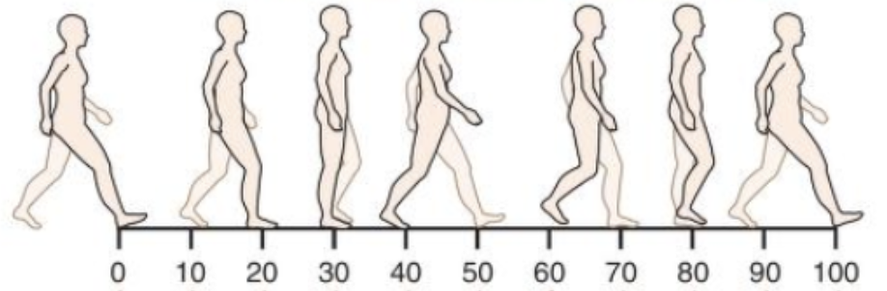

Figura 1: etapas de la marcha

Movimientos específicos en cada fase de la marcha:

|  |  |
| --- | --- |
| **Etapa** | **Movimiento** |
| **Contacto inicial** | Contacto de calcáneo (talón). |
| **Respuesta a la carga** | Entre contacto talón y despegue antepié opuesto y/o apoyo antepié. |
| **Apoyo medio** | Entre despegue antepié opuesto y levantamiento talón. |
| **Apoyo terminal** | Entre levantamiento del talón y contacto inicial opuesto. |
| **Pre-oscilación** | Entre contacto inicial opuesto y despegue antepié. |
| **Oscilación inicial** | Entre despegue del antepié y paso del pie hacia adelante del pie de apoyo. |
| **Oscilación media** | Entre paso del pie hacia adelante y tibia de la pierna oscilante logra la vertical. |
| **Oscilación final** | Entre posición vertical de la tibia y siguiente contacto inicial. |

Tabla 2: resumen de los movimientos a realizar en cada fase.

**Conexión de los electrodos**

Como la marcha es un movimiento continuo, es necesario realizar de forma sucesiva cada fase y conectar electrodos en los 4 grupos musculares a la vez, para así clasificar cada etapa según su actividad muscular y respectivo ángulo de la rodilla. A continuación, en la tabla 3, se presenta la selección del músculo específico de cada grupo en los que se conectarán los electrodos, según su superficialidad y mayor activación según la tabla 1.

Respecto a la conexión de los electrodos (Figura 2), es crucial asegurar una distancia adecuada entre los electrodos, siendo lo ideal una separación de 20 mm y colocarlos de manera paralela a las fibras musculares de interés para obtener mediciones precisas.

|  |  |
| --- | --- |
| Figura 2: conexión electrodos | Figura 3: músculos de la pierna izquierda (Lifeder, 2021). |

|  |  |  |  |  |
| --- | --- | --- | --- | --- |
| **Grupo muscular** | **Flexor** | **Extensor** | **Abductor** | **Adductor** |
| **Músculo seleccionado** | Isquiotibial | Cuádriceps femoral |  |  |
| **Músculo específico** | Bíceps femoral | Recto femoral | Glúteo medio | Aductor largo |
| **Conexión electrodos [4]** |  |  |  |  |

Tabla 3: músculos seleccionados y conexión de electrodos.

Por otro lado, tanto la conexión de los electrodos como el uso del goniómetro tienen como finalidad ser usados en la pierna no amputada del paciente. Esto se debe a que permite reducir las limitaciones que produce un corte transfemoral a los músculos ubicados entre la cadera y rodilla en términos de la intensidad de contracción y su funcionalidad. De esta forma, la clasificación de los movimientos que desea realizar el usuario es más preciso.

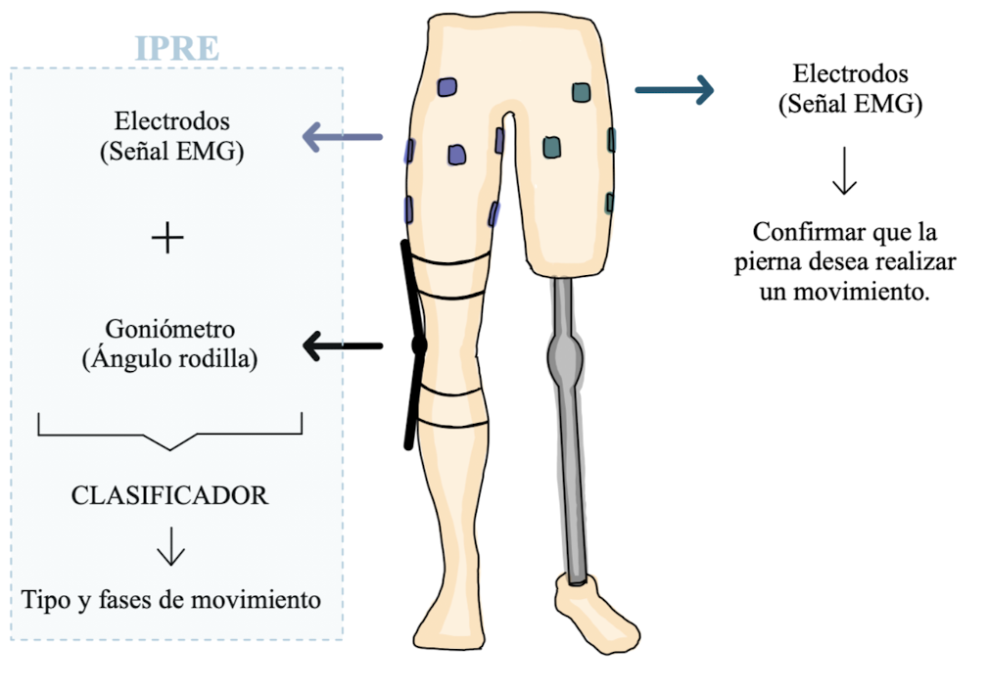

Figura 4: conexión electrodos y goniómetros respecto a los objetivos de la IPRE.

**Calibración del goniómetro**

El goniómetro utilizado es de la marca Vernier y código GNM – BTA. Sin embargo, dicho modelo no es compatible directamente con los *‘sensor pod’* del Bioradio, por lo que tuvimos que realizar una calibración del instrumento al conectarlo a un sensor diferente, pero disponible en el dispositivo. Es decir, el sensor utilizado fue SPIRO *‘Grip Strenght’* cuyas medidas son Newton y se realizó una calibración que consiste en crear una escala para transformar esta unidad de medida en grados.

Para la calibración, se estableció como el mínimo del goniómetro los 0º, que corresponden a la posición extendida del instrumento. Por otro lado, se estableció el máximo como los 170º teniendo en consideración que este es el límite recomendado por la marca. Además, el giro de los ángulos del instrumento se estableció de tal forma, para tener consistencia con los ángulos de rotación de una rodilla humana.

|  |  |  |
| --- | --- | --- |
| Figura 4: goniómetro utilizado | Figura 5: calibración del goniómetro | Figura 6: relación medidas |

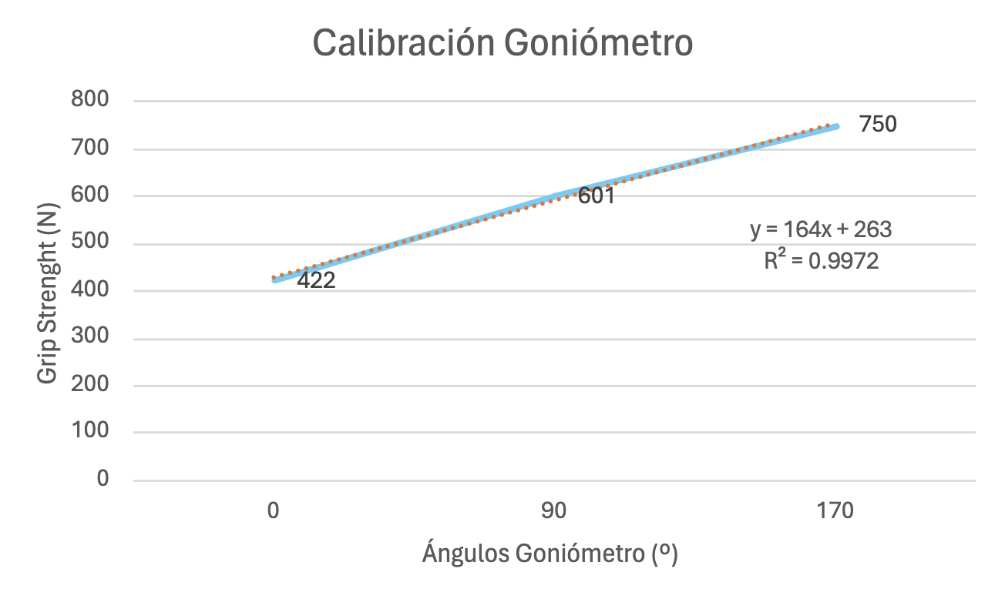

Gráfico 1: relación del sensor en newton (N) y en grados (º)

**Filtrado de la señal en Biocapture**

Se realizó un filtrado durante la toma de señales, a través del software *Biocapture*. En base al *paper* de Fleischer y Hommel (2008), utilizamos un filtro pasabajos del tipo *ButterWorth*, de orden 2 y frecuencia de corte de 1.6 Hz. Esto con la finalidad de eliminar el ruido e interferencias generadas durante la toma de señales. Además, se aplicó un filtro *notch* con frecuencia de corte 50Hz y así eliminar el ruido producto de los instrumentos.

**Toma de señales**

Para la toma de señales, se graba de forma continua 4 minutos de marcha aproximadamente.

**Procesamiento y limpieza de la señal antes del clasificador**

Para el preprocesamiento y limpieza de la señal se utilizaron diferentes técnicas y métodos con el fin de obtener resultados aceptables. Algunas de las técnicas utilizadas fueron:

* Añadimos las etiquetas asociadas
* Aplicación de filtro pasa-banda: el filtro pasa-banda nos permitió limitar los rangos de frecuencia sobre los cuales se trabajarán los datos, estos son de 4hz a 200hz, los cuales nos permiten abarcar frecuencias importantes para el conjunto de datos, de tal manera que no haya pérdida y a su vez la eliminación de rangos de frecuencia en las que hay ruido.
* Aplicación de filtro notch: Este filtro nos permitió eliminar aquellas señales donde hay ruido propio de instrumentos eléctricos, para ello cortamos las frecuencias de instrumentos para nuestro país y de este modo cortar aquellas frecuencias de 50hz

**Bibliografía**

[1] Haro, M. (2014). Laboratorio de análisis de marcha y movimiento. *Revista Médica Clínica Las Condes, 25*(2), 237-247. <https://doi.org/10.1016/S0716-8640(14)70034-3>.

[2] Lara, M.F., Ángulo, M.ªT. y Llanos, L. F. (1996). Actividad electromiográfica normal en la marcha humana. *Biomecánica, lV*,7 (110-116). <https://upcommons.upc.edu/bitstream/handle/2099/5622/article6.pdf?sequence=1&isAllowed=y>

[3] Munideporte. (2009). Biomecánica de la marcha y la carrera. <https://www.munideporte.com/imagenes/documentacion/ficheros/20091229110320blanca_de_la_cruz2.pdf>

[4] Richardson, M. (s.f.). Músculos por contenidos: músculo recto anterior, glúteo mayor, glúteo menor, aductor mayor y biceps femoral. Universidad de Granada. <https://www.ugr.es/~dlcruz/musculos/indexcont.htm>

[5] Pedraza, J. (2017). Diseño e implementación de un sistema de adquisición de señales de electromiograma (EMG) basado en electrodos secos y su utilización para el control de una mano robótica [Tesis de titulación, Escuela Politécnica Nacional]. Repositorio Digital Institucional de la Escuela Politécnica Nacional. <http://bibdigital.epn.edu.ec/handle/15000/18831>

[6] Parada, R. (2021). Músculos de las piernas. *Lifeder*. Recuperado de: <https://www.lifeder.com/musculos-piernas/>

[7] Soto, A. (2018). Modelamiento de la marcha de personas con la enfermedad de parkinson. Figura 3. Universidad Politécnica Salesiana de Ecuador. <https://dspace.ups.edu.ec/bitstream/123456789/15481/1/UPS-CT007609.pdf>

[8] Neuuman, D. (2018). KINESIOLOGY OF THE MUSCULOSKELETAL SYSTEM. Elsevier, 2da ed. Sección IV. <https://archive.org/details/kinesiology_of_the_musculoskeletal_system/page/n3/mode/2up>

[9] Fleischer, C. y Hommel, G. (2008). A Human–Exoskeleton Interface Utilizing Electromyography. IEEE TRANSACTIONS ON ROBOTICS, VOL. 24, NO. 4.